浙江省2011年4月高等教育自学考试
材料力学试题

课程代码：02605
一、单项选择题(本大题共10小题，每小题2分，共20分)
在每小题列出的四个备选项中只有一个是符合题目要求的，请将其代码填写在题后的括号内。错选、多选或未选均无分。
1.图示受力杆件的轴力图为 ( )
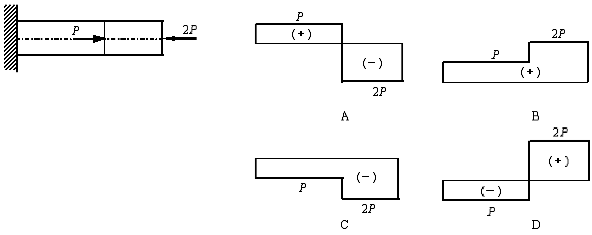
2.满足平衡条件，但切应力超过比例极限时，正确的结论是 ( )
A B C D
切应力互等定理： 成立 不成立 不成立 成立
剪切虎克定律： 成立 不成立 成立 不成立
3.一内外径之比为α＝d/D的空心圆轴，当两端承受扭转力偶矩时，横截面上的最大切应力为τ，则内圆周处的切应力为 ( )
A.τ B.ατ
C.(1-α³)τ D.(1-α⁴)τ
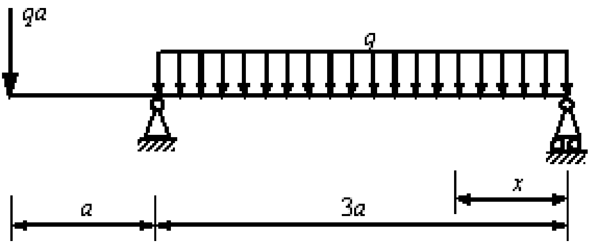
4.图示梁，剪力等于零的截面位置x之值为 ( )
A.5a/6
B.6a/5
C.6a/7
D.7a/6
5.所谓等强度梁的定义为 ( )
A.各横截面弯矩相等 B.各横截面正应力均相等
C.各横截面最大正应力相等 D.各横截面剪应力相等
6.图示二梁除载荷外其余条件相同。最大挠度比ω_{B2}/ω_{B1}为 ( )
A.16/5 B.2
C.4 D.8
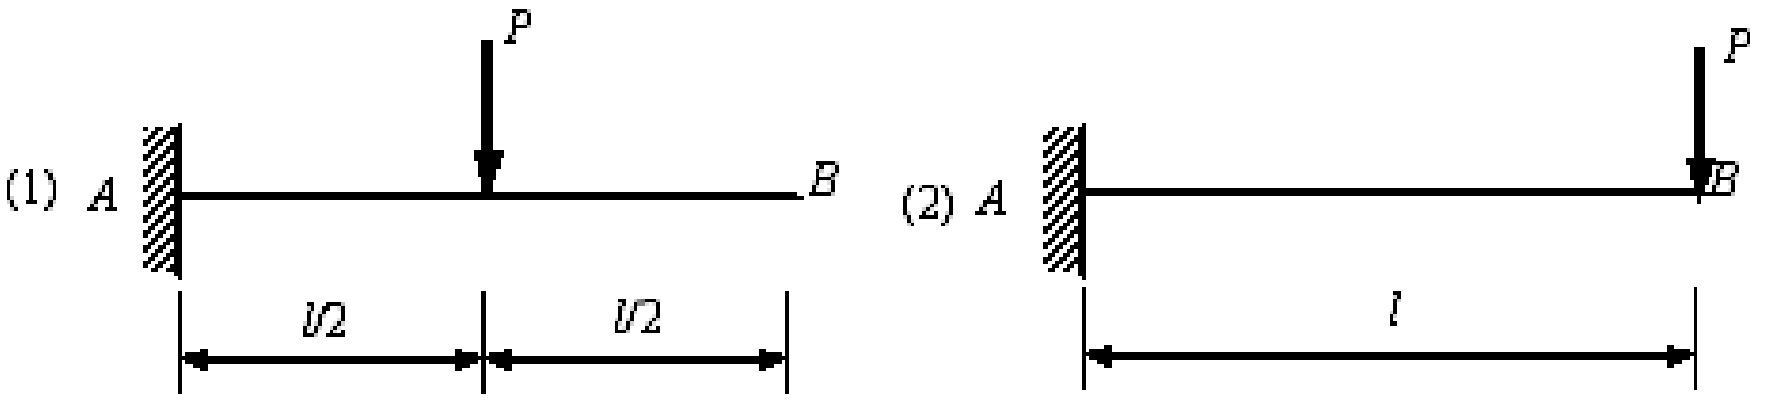
7.对于图示悬臂梁中，A点的应力状态为( )
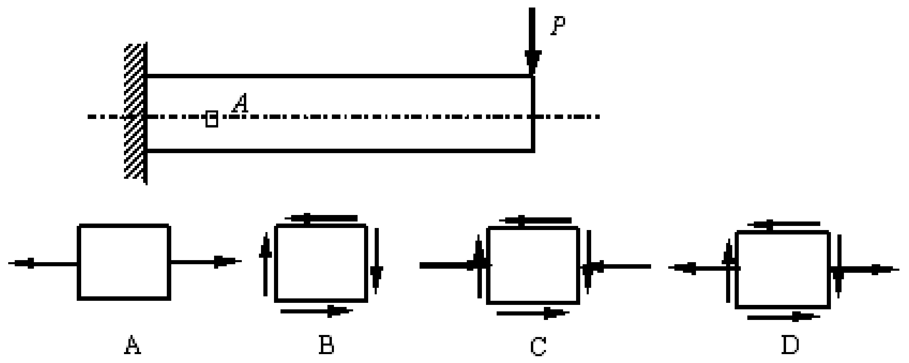
8.三种受压杆件如图，设杆1、杆2和杆3中的最大压应力（绝对值）分别用σ_{max1}、σ_{max2}和σ_{max3}表示，它们之间的关系为( )
A.σ_{max1}＜σ_{max2}＜σ_{max3} B.σ_{max1}＜σ_{max2}＝σ_{max3}
C.σ_{max1}＜σ_{max3}＜σ_{max2} D.σ_{max1}＝σ_{max3}＜σ_{max2}
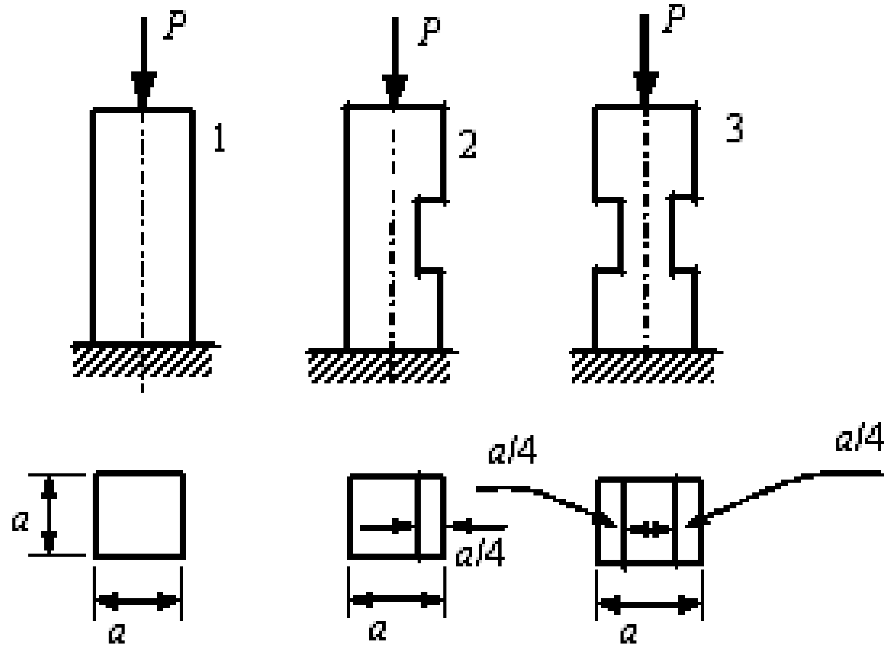
9.图示四根压杆的材料、截面均相同，它们在纸面内失稳的先后次序为( )
A.（a），（b），（c），（d） B.（d），（a），（b），（c）
C.（c），（d），（a），（b） D.（b），（c），（d），（a）
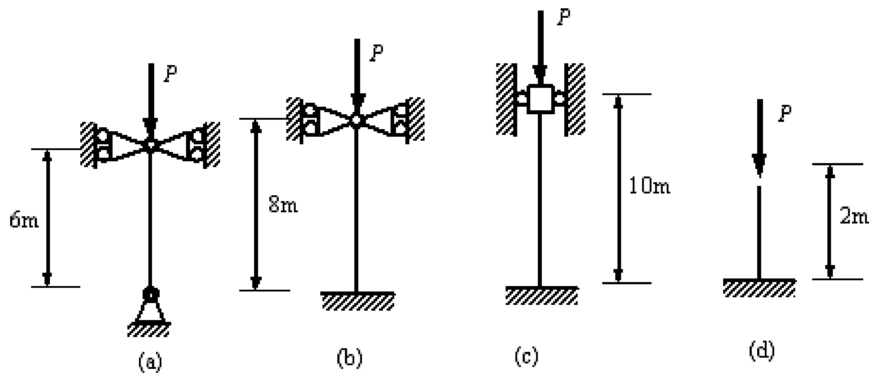
10.结构由于温度变化，则有( )
A.静定结构中将引起应力，静不定结构中也将引起应力
B.静定结构中将引起变形，静不定结构中将引起应力和变形
C.无论静定结构或静不定结构，都将引起应力和变形
D.静定结构中将引起应力和变形，静不定结构中将引起应力
二、填空题(本大题共10小题，每小题2分，共20分)
请在每小题的空格中填上正确答案。错填、不填均无分。
1.认为固体在其整个几何空间内无间隙地充满了物质，这样的假设称为_________。根据这一假设，构件的_________、应变和变形就可以用坐标的连续函数来表示。
2.标距为100mm的标准试件，直径为10mm，拉断后测得伸长后的标距为123mm，颈缩处的最小直径为6.4mm，则该材料的伸长率δ＝_________，断面收缩率ψ＝_________。
3.矩形截面木拉杆连接如图示，这时接头处的切应力τ=_________；挤压应力σ_{bs}=_________。
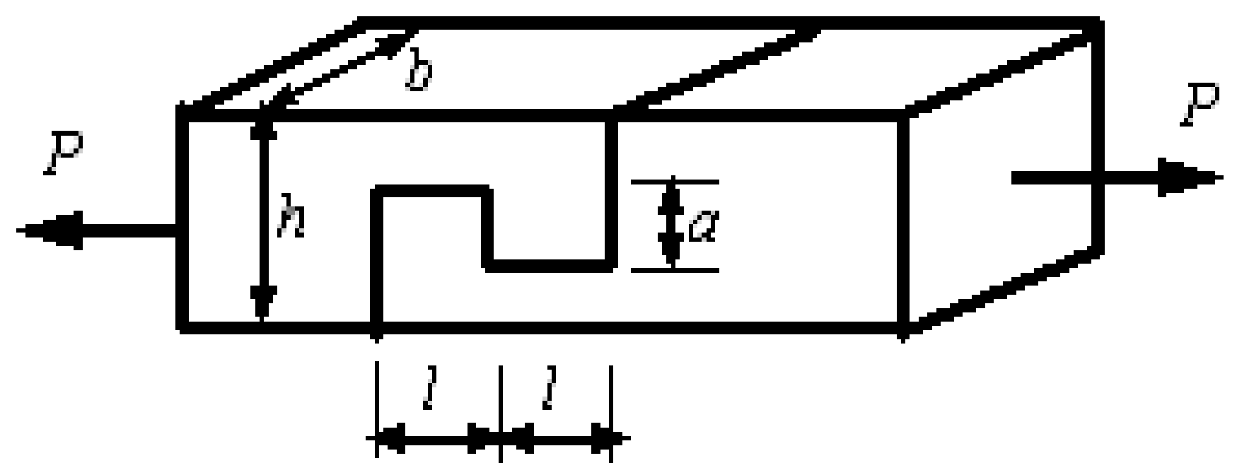
4.图示阶梯形圆轴受扭转力偶作用，材料的切变模量为G，则相对扭转角φ_{AC}＝_________，在m₁单独作用时，φ_{AB}＝_________。
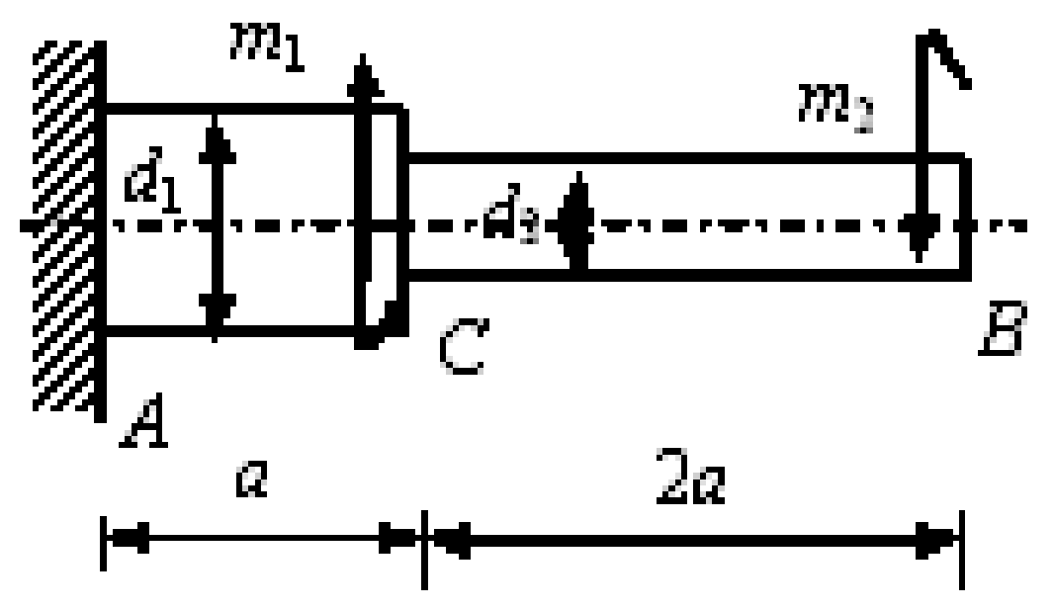
5.已知B端外伸梁的剪力图，且梁上无集中力偶作用，则C截面的弯矩M_{C}＝_________，D截面的弯矩M_{D}＝_________。
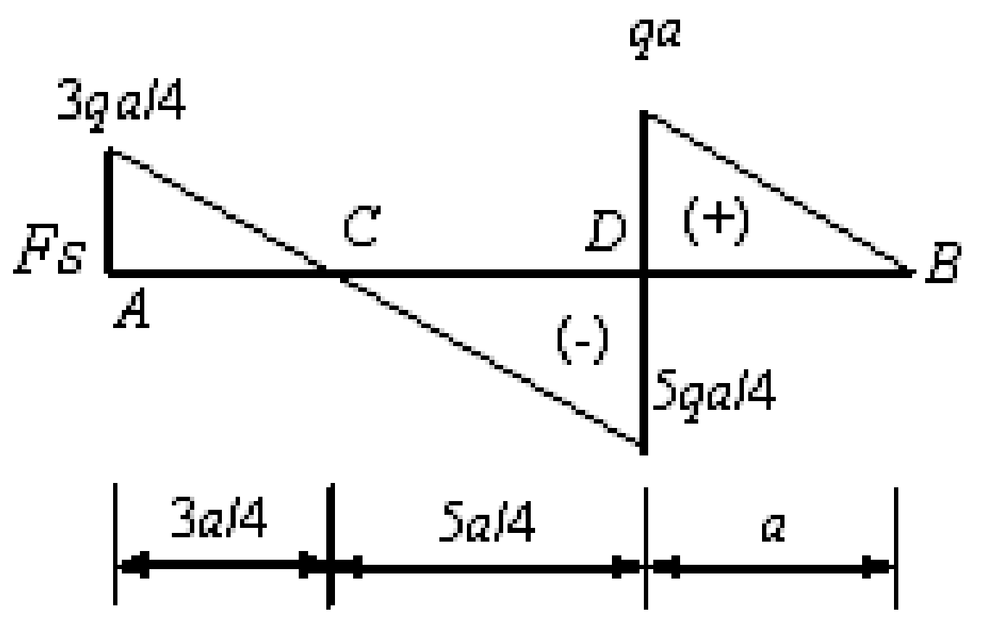
6.图示梁的A、B、C、D四点中，纯剪应力状态的点是_________，在任何截面上应力均为零的点是_________。
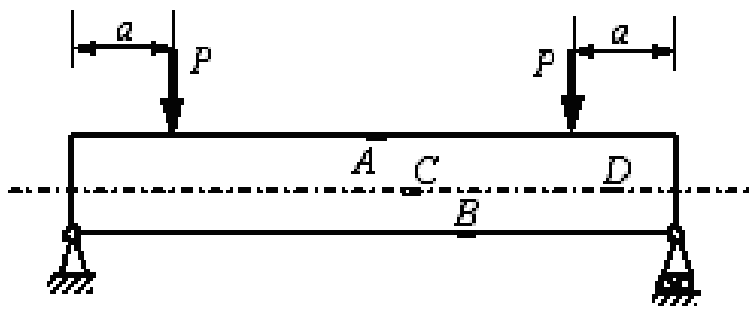
7.图示单元体的三个主应力为：σ₁＝_________；σ₃＝_________。
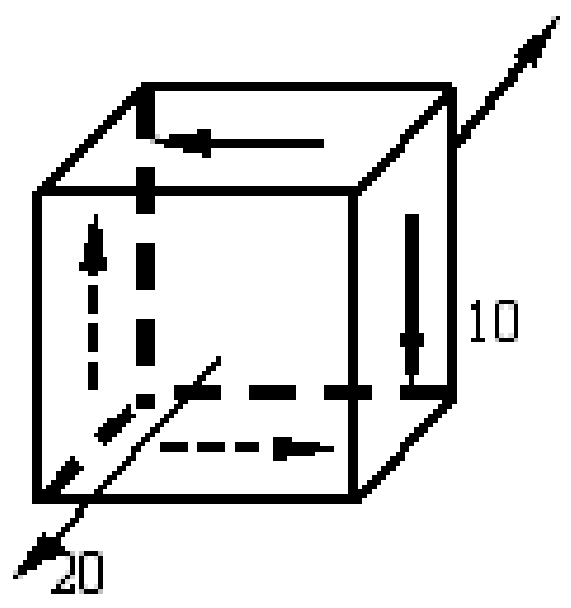
8.将圆截面压杆改成面积相等的圆环截面压杆，其它条件不变，其柔度将_________，临界应力将_________。
9.图示杆中的最大压应力的数值是_________，最大拉应力的数值是_________。
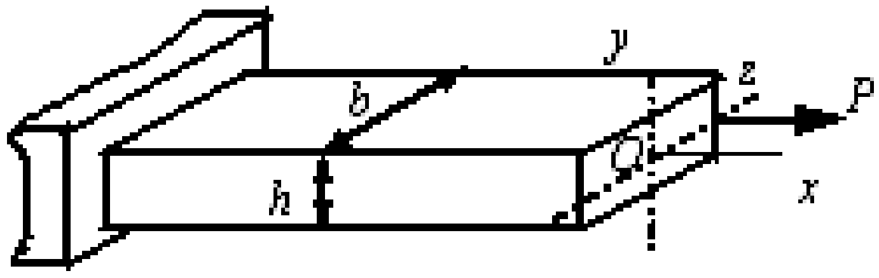
10.当圆截面梁的直径增加一倍时，梁的强度为原梁的_________倍，梁的刚度为原梁的_________倍。
三、分析题(本大题共2小题，每小题5分，共10分)
1.作梁的剪力和弯矩图。
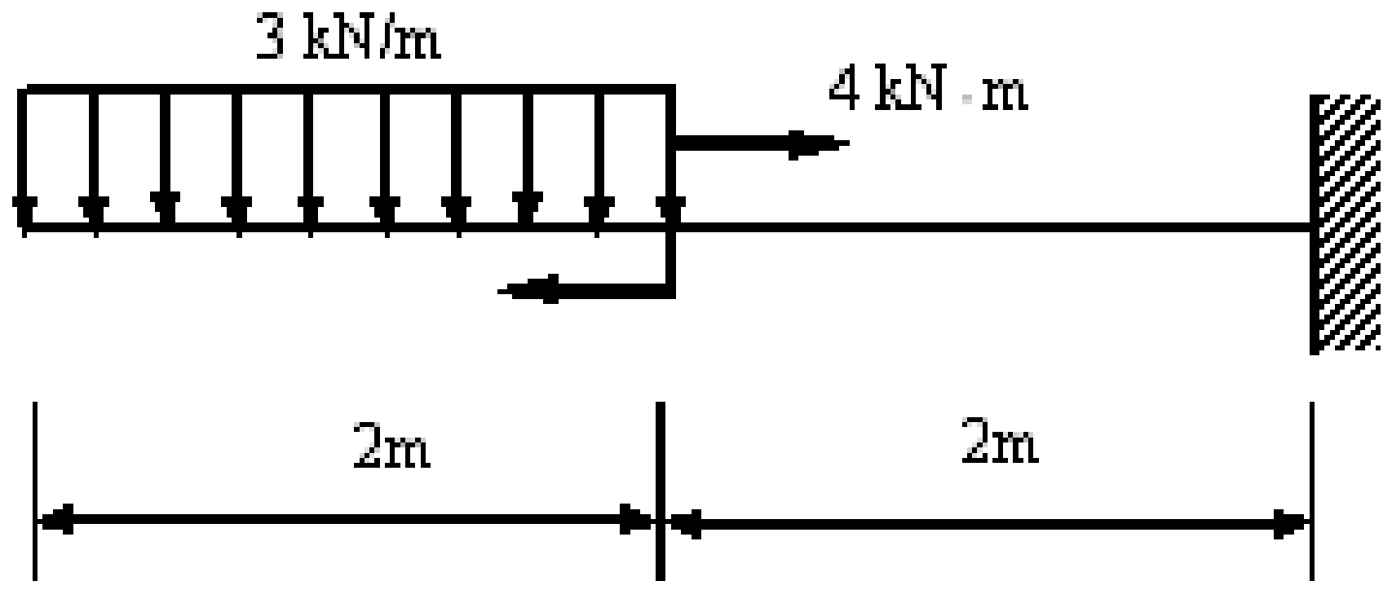
2.试分析图示梁的边界（支承）条件和连续条件。
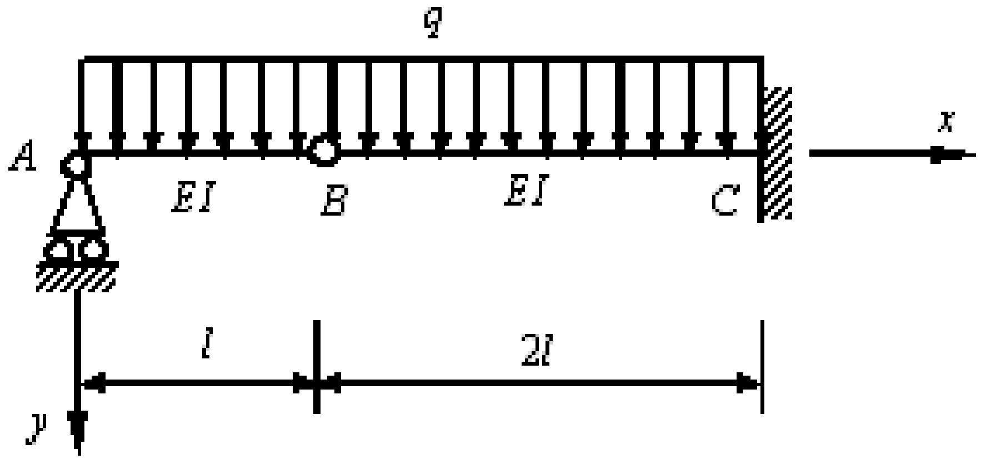
四、计算题(本大题共5小题，每小题10分，共50分)
1.图示桁架，受铅垂载荷P＝50kN作用，杆1、2的横截面均为圆形，其直径分别为d₁＝15mm、d₂＝20mm，材料的许用应力均为［σ］＝150MPa。试校核桁架的强度。
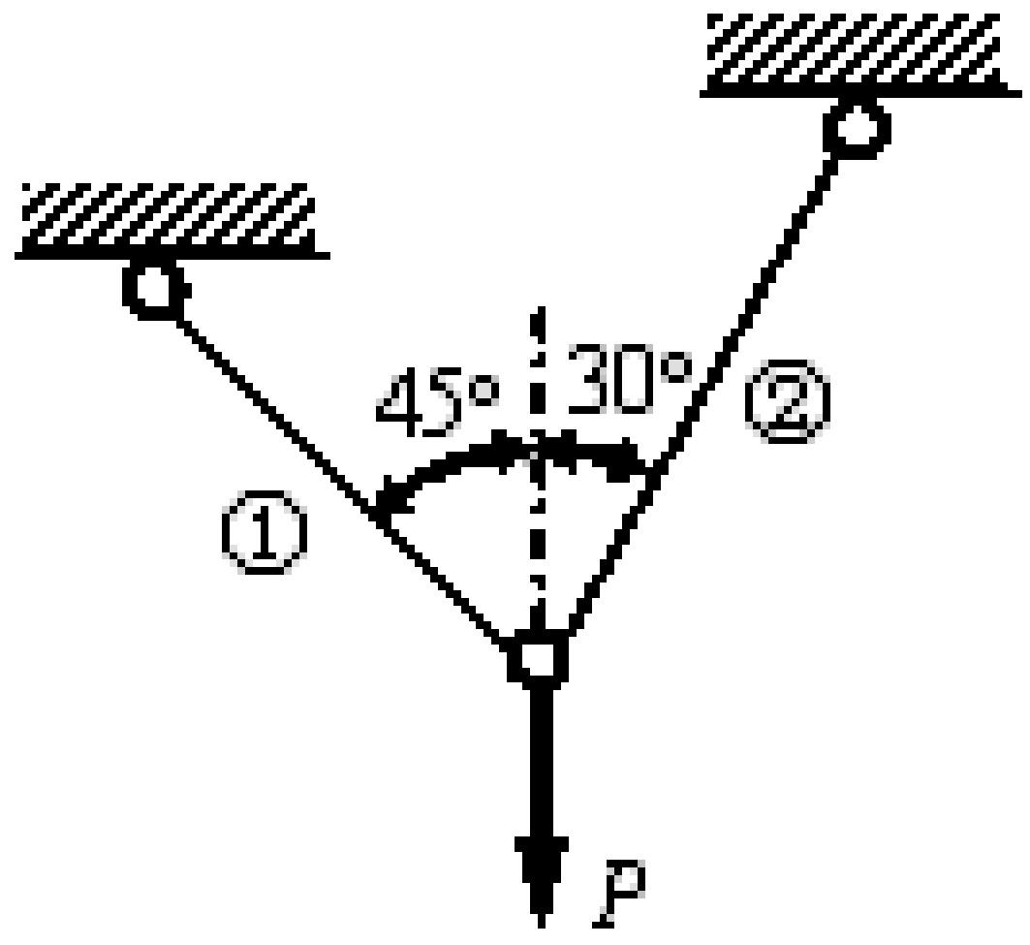
2.一空心圆截面铝轴，外径D＝100mm，内径d＝90mm，l＝2m，τ_{max}＝70MPa，G＝80MPa，受扭矩Ｔ，求：（1）两端面的相对扭转角；（2）在相同应力条件下实心轴的直径。
3.图示悬臂梁，试求a-a截面A、B、C、D四点的正应力，并绘出该截面的正应力分布图。
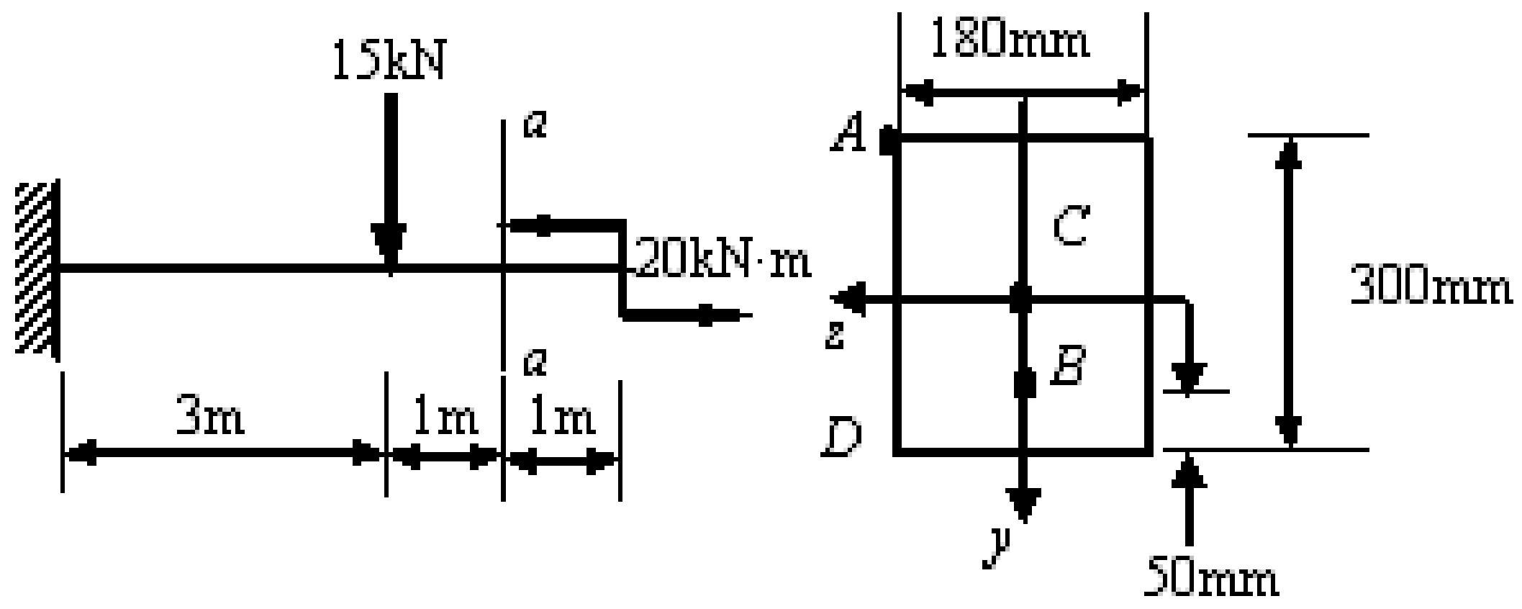
4.A、B两点的应力状态如图示，试求各点的主应力和最大切应力。
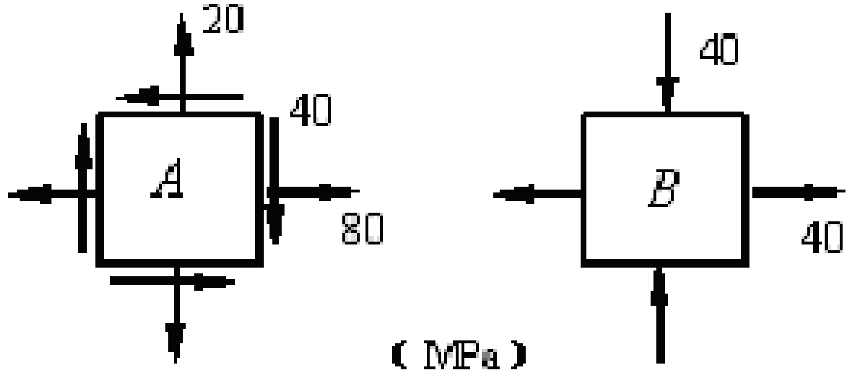
5.电动机功率为9kW，转速为750r/min，皮带轮直径D＝250mm，主轴外伸部分长度为l＝120mm，主轴直径d＝40mm，轴的许用应力［σ］＝60MPa。试用第三强度理论校核主轴强度。
